356304, Ставропольский край, Александровский район, село Александровское, ул. Энгельса, 26
Телефон/факс: 886557 2-78-18
Сайт: http://www.асхк.рф/
Эл. почта: acxk@acxk.ru

ЛУЧШИЙ РАЗЪЯСНИТЕЛЬНЫЙ МАТЕРИАЛ О ВЫБОРАХ

Пимахова Светлана Ивановна,
преподаватель
Государственное бюджетное профессиональное образовательное учреждение «Александровский сельскохозяйственный колледж»

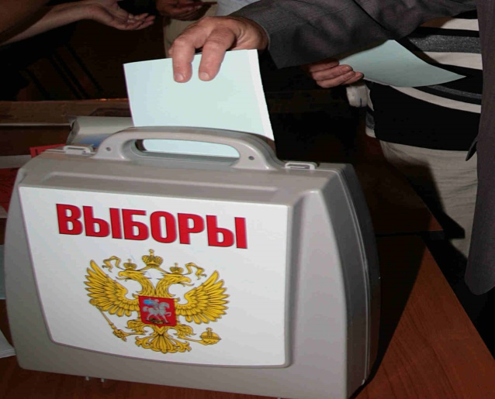

Цель работы заключается в следующем: доступно рассказать о выборах, законодательстве о выборах и избирательном процессе, о заблуждениях, связанных с выборами, различным категориям участников избирательного процесса (молодым избирателям, в том числе будущим избирателям, студентам, военнослужащим, инвалидам и иным категориям населения).

Выборы и избирательный процесс в РФ

Выборы – закрепленный в Конституции и других законах относительно регулярный, периодический процесс избрания состава органов власти.

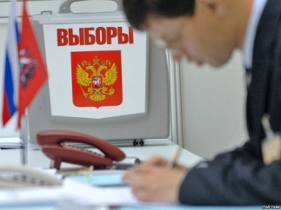

Юридическая природа выборов состоит в том, что народ, выбирая своих представителей, уполномочивает их, на осуществление принадлежащей ему власти. Конечно, нельзя считать, что путём выборов народ передаёт своим избранникам суверенитет. Путем выборов передается лишь право на его реализацию в установленных Конституцией пределах.
Выборы проводятся для осуществления законного утверждения в должности руководителя административного органа управления или представителя от лица участвующих в выборах лиц (электората) в составе законодательного органа управления. Процедура выборов применяется в системе государственного управления, а также в системе управления любыми иными общностями людей, объединённых профессиональной, общественной или иными видами деятельности, убеждениями, вероисповеданиями и т.д. Выборы считаются на сегодняшний день наиболее демократичной системой замещения руководящих постов в любых общностях людей. Процедура выборов при решении кадровых вопросов и политических назначений на руководящие посты базируется на основных законах сообщества, применяющего эту процедуру (Конституция страны, Устав предприятия).

Существуют разные виды выборов:

1. очередные – проводятся по истечении установленного законом срока полномочий выбираемого органа;
2. досрочные выборы - проводятся в связи с прекращением ранее объявленного срока полномочий избирательных органов власти или выборных должностных лиц;
3. выборы депутатов в порядке ротаций. Могут проводиться в отношении части депутатов представительного органа гос. Власти в порядке и в сроки, установленные законом;
4. дополнительные выборы (довыборы)-назначаются в случае возникновения вакансий во время срока полномочий коллегиального органа;
5. повторные выборы - проводятся тогда, когда проведённые выборы признаны несостоятельными или недействительными по решению суда или избирательной комиссии.
Не следует путать повторные выборы и повторное голосование, которое проводятся в рамках выборов в случае, когда ни один из кандидатов не набрал необходимого количества голосов, если закон не предусматривает проведение второго тура выборов.

Принципы избирательного права и принципы проведения выборов.

Чтобы понять суть избирательного права, необходимо подробнее остановиться на его принципах. Всеобщность (все граждане независимо от пола, роста, национальности и другой принадлежности при достижении совершеннолетия имеют право на участие в выборах). Равное избирательное право обеспечивается тем, что каждому избирателю принадлежит только один голос и все избиратели участвуют в выборах на равных основаниях (этот вопрос будет затронут при рассмотрении избирательных округов). Тайное голосование призвано ограничить чьё либо влияние на свободное волеизъявление гражданина. Избирателю гарантировано право: никому и никогда не сообщать о своём выборе. Прямое избирательное право, характерное для нашей демократии, означает то, что за кандидата или список кандидатов, избиратели по данному избирательному округу голосуют непосредственно сами без участия посредников. Свободные выборы предполагают также добровольность участия в них гражданина. Никто не вправе оказывать воздействие на гражданина с целью принудить его к участию в выборах, а также на его свободное волеизъявление. Гражданин, проживающий за пределами страны, обладает всей полнотой избирательных прав. Дипломатические и консульские учреждения обязаны оказывать содействие гражданину в реализации избирательных прав, установленных законодательством. Законодательство определяет право избирать как активное, право быть избранным, так и пассивно. Гражданин России, достигший 18 лет, вправе избирать (ст.60 Конституции), а по достижении возраста, установленного Конституцией Российской Федерации, федеральными законами, законами и иными нормативными правовыми актами законодательных (представительных) органов государственной власти субъектов РФ-быть избранным в органы государственной власти и местного самоуправления.
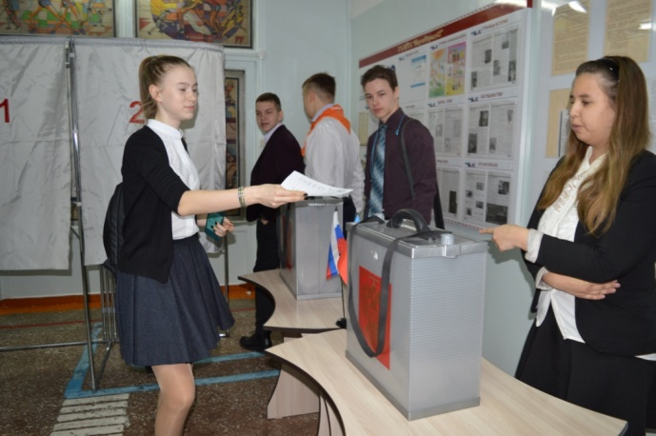
При этом кандидат должен обладать определенными профессиональными и моральными достоинствами, признанными избирателями. Этот принцип ограничивается несколькими цензами:
1.Возрастной ценз (совершеннолетие) ;
2.возраст кандидатов намного выше возраста совершеннолетия;
3.недееспособности (ограничение избирательного права психически больных, это подтверждается кроме медицинского заключения судебным решением);
4.моральный ценз (Не имеют права избирать и быть избранными граждане, признанные судом недееспособными, а так же граждане, содержащиеся в местах лишения свободы по вступившему в силу приговору суда);
5.оседлости (определяется срок проживания в данной стране).
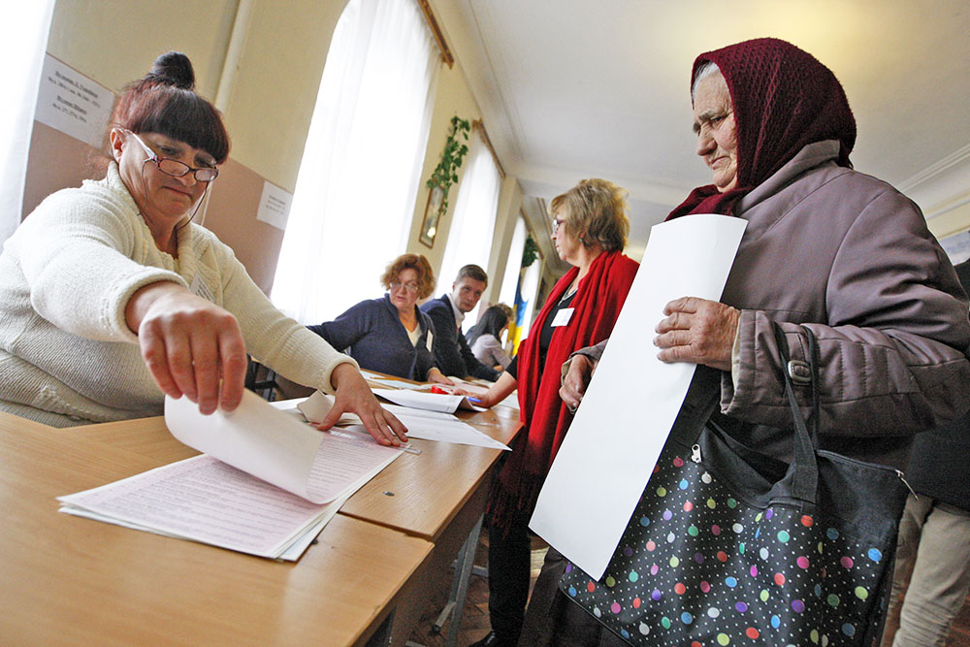
Долгое время существовали половые и имущественные цензы, т.е. голосовали только мужчины.
Законодательством устанавливается минимальный возраст кандидата при выборах в законодательные (представительные) органы государственной власти ив органы местного самоуправления – 21 год и 30 лет- при выборах главы исполнительной власти (Президента) субъекта РФ Принимая решение использовать свое пассивное избирательное право, гражданин принимает на себя определенные обязанности и запреты. Законодательством Российской Федерации и субъектов РФ предусмотрены ограничения связанные со статусом депутата, народного избранника. Это невозможность находиться на государственной или муниципальной службе, входить в состав органа управления акционерного общества или иной коммерческой организации, заниматься предпринимательской или другой оплачиваемой деятельностью, кроме преподавательской, научной и иной творческой деятельности.
Надо отметить, что в ныне действующей избирательной системе практически отсутствуют механизмы контроля депутатов в процессе их деятельности со стороны избирателей. Нет механизма отчетов перед населением и практической возможности отзыва депутатов, не оправдавших ожидания избирателей. Таким образом, реальная возможность граждан влиять на формирование политики государства ограничена во многом только периодом выборов.

Условия эффективности выборов.

Эффективность выборов зависит от целого ряда политических, экономических, социальных, психологических и других факторов:
1. к экономическим факторам относятся факторы владения собственностью, уровень зарплаты и материального благополучия, обеспечение занятости, рациональная организация производства.
2. к социальным факторам относятся такие условия, как наличие состоятельного «среднего класса», оседлость, устойчивость семейных отношений, уважение к своему труду. Духовные факторы формируют такие качества избирателей, как их политическая зрелость, образование, ощущение своей исторически-национальной общности, ведущее к патриотизму, уважению к закону, к гражданской ответственности.
3. психологические факторы включают в себя чувство коллективизма, сопричастности с делами общества, готовности к борьбе за достижение лучших условий жизни, сформированность активной жизненной позиции.
4. среди политических условий, необходимых для проведения демократических выборов, выделяют развитость гражданского общества с его структурного институтами, развитую многопартийность, устоявшуюся законодательную базу, исторические традиции.
Выборы – это форма прямого народного волеизъявления, важнейшее проявление демократии. Выборы непосредственно отражают политическую систему и влияют на неё. В демократическом государстве практически не бывает полного единодушия на выборах. Через борьбу на выборах, в конечном счёте, достигается стабильность и порядок в общественной жизни. Выборы дают выход накопившемуся у известной части населения недовольству действиями властей, они открывают единственно возможный путь демократического разрешения противоречий в обществе. Выборы – это своеобразный праздник всех людей, если они верят в демократию и стремятся обрести справедливое правление.
